**Base de datos 1**

Alumno: Santiago Vietto

Docente: Leandro Luis Juárez

DNI: 42654882

Institución: UCC

Año: 2021

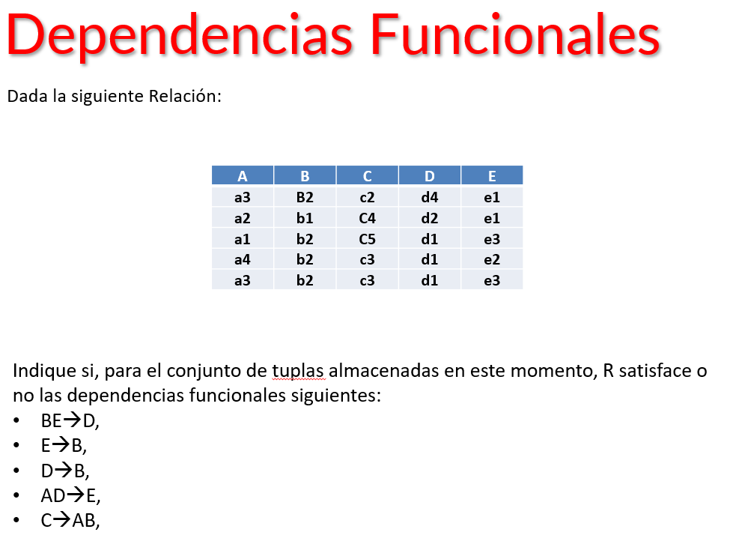**Dependencias funcionales**

_ Entonces, dada las relaciones:

* BE→D: se cumplen las dependencias.
* E→B: no se cumplen las dependencias, porque para el mismo valor de e1 tenemos distintos valores de b.
* D→B: se cumplen las dependencias.
* AD→E: se cumplen las dependencias.
* C→AB: no se cumplen las dependencias, porque para el mismo valor de c3 tenemos distintos valores de a y b.